Министерство общего и профессионального образования
Свердловской области

«ПЕТЕЛЬКА – ВОЛШЕБНИЦА
КАК ОСНОВА СОЗДАНИЯ КОВРОВОЙ ВЫШИВКИ»

Исполнитель:
Некрасова Анастасия Алексеевна,
Ученица 9 класса МАОУ СОШ № 208
Руководители:
Иванова Наталья Александровна,
Педагог дополнительного образования
Высшей категории
МБУ ДО - ЦДТ

Екатеринбург, 2017 г.

Оглавление

I. Введение...............................................................................................................3
II. Основная часть
- История ковроткачества……….………………………………......................5
- Банк идей…………….…………………………………………….………….7
- Выбор сюжета………..………………………………………………….……8
- Требования к изделию………………………………………….………….…9
- Техника безопасности при работе………………………………………….10
- Выбор инструментов, приспособлений……………………………………11
- Выбор материалов……………………………………………………..........12
- Описание образцов….………………………………………………………14
- Основы цветоведения……………………………………………………….16
- Технологическая последовательность изготовления изделия…………...17
- Эколого-экономическое обоснование……………………………………..19
- Реклама …………………………………………………………………… 20
III. Заключение......................................................................................................21
IV. Список литературы.........................................................................................22
V. Приложения……………………………………………………………..........23
Введение
Ковры в Иране ткут все и всюду: отдельные семьи, старинные ремесленные династии и большие фабрики занимаются созданием ковров с различными типами узелков. Традиция ковроткачества в Иране насчитывает несколько тысячелетий, имеет глубокие древние корни и тесную связь с местной культурой и народными обычаями. Секреты ковроделия передавались из поколения в поколение.
Техника изготовления тканых ковров практически не изменилась за многие века. Сейчас, как и, столетия назад, самые лучшие ковры ткут только вручную, красят шерсть натуральными красителями и скрупулезно работают над орнаментами. Только так может получиться настоящий персидский ковер.
Почему узелковый ковер ручной работы, при том же качестве пряжи, может стоить в десять раз дороже своего собрата, сотканного машиной? Не только потому, что он несет тепло человеческих рук. Дело в том, что узелки, связанные руками, имеют уникальную форму и отличаются друг от друга. Помимо того, существует несколько типов узелков для ковров. Двух одинаковых ковров ручной работы просто не существует, даже если эскиз рисунка использовался один и тот же. Именно за счет узелков немного неровной, неправильной формы ковры ручной работы и приобретают очарование, которое едва ли можно передать словами. Машина же, напротив, делает как узелки, так и ковры абсолютно идентичными. Ворс ковра машинной работы просто воткнут между основой и утком. Безворсовые ковры ручной работы более прочны и долговечны.
Восточные ткачихи, анонимные авторы ковровых шедевров, сочетают изящные узоры с бесподобной цветовой гаммой. Рисунки персидских ковров навеяны уникальными иранскими мозаиками и миниатюрами. Это сложное искусство, демонстрирующие высокую степень таланта, вкуса, упорства и изобретательности здешних художников. К тому же, оно требует месяцев бесконечного труда, усидчивости и больших затрат.
Ковроткачество - долгий, сложный и трудоемкий процесс. Лишь с недавних пор в Иране внедрены в производство ковров моющие, красящие и прядильные аппараты. Основной материал, с которым работает создатель ковра - овечья шерсть - также дает небольшой набор цветов. В зависимости от масти овцы состриженная шерсть бывает белой, коричневой, желтовато-коричневой, желтой и серой. Качество шерсти различается в разных частях тела животного. Одна овца дает до десяти разновидностей шерсти. Шерсть окрашивают естественными красителями, получаемыми на основе древесины различных пород, трав и овощей. Красители также получают из корней марены, оболочки грецких орехов, листьев винограда, стеблей спаржи, кожуры гранатов, даже из прокисшего молока. Для крашения используются и минеральные вещества в сочетании с каустической содой или лимонной кислотой, которые необходимы для того, чтобы закрепить краску, предотвратить ее вымывание и стирание. Ковры создаются не только из шерсти, но и из лоскутков ткани. Такие ковры имеют оригинальный и красочный вид.
Объект исследования: петельная вышивка, как вид декоративно - прикладного творчества.
Предмет исследования: технология создания ковровых изделий.
Цель работы: создать красивое, оригинальное панно в ковровой технике, с использованием различной пряжи.
Задачи:
    - Познакомится с историей ковроткачества
    - Исследовать виды пряжи
    - Создавать технологическую карту изготовления изделия
    - Просчитать себестоимость изделия
    - Сделать эколого-экономическое обоснование
    - Обобщить опыт по созданию работ в этой технике
История ковроткачества
Персия - страна, история которой насчитывает несколько тысячелетий. Из сказок нашего детства мы узнаем о караванах верблюдов, плывущих по пустыням, о всемогущих падишахах, о благоухающей красоте садов персидских владык, и, конечно, об удивительно ярких персидских коврах. Название "персидский ковер" сохранилось за коврами, созданными в современном Иране, территории, входившей в состав древней Персии.
В Коране сказано, что мир был сотворен Аллахом за шесть дней. Сначала в пустой Вселенной возникли семь небес и зажглись светила, а потом под ними прекрасным ковром была расстелена земля, придавленная для прочности горами. Ковер, таким образом, ассоциируется на Востоке с мини-моделью земного рая. Без него немыслим ни один дом, а уровень благосостояния человека определялся количеством и качеством ковров в его жилище. Та семья, которая не могла позволить себе устелить пол собственного дома достойными коврами, выглядела жалко в глазах соседей.
История древней Персии неразрывно связана с историей восточного ковра. Искусство ковроделия передавалось от поколения к поколению и считалось самой дорогой семейной ценностью. Изначально ковры ткали на дому, для личного пользования или в подарок. Только в III веке н. э. в мастерских и мануфактурах Персии началось производство ковров на продажу. Проследить историю персидского ковра - значит проследить путь развития одной из величайших в мире цивилизаций. Многие историки сходятся на том, что изобретателями ковра были безымянные кочевники Центральной Азии. Ковер для кочевника был незаменимым предметом интерьера - он защищал от холода и сырости, мог служить входной дверью шатра, или его полом.
Персы умели ткать ковры еще 2400-2500 лет назад. Именно так учеными оценивается возраст первого сохранившегося до наших дней восточного ковра. Он был найден на Алтае советскими учеными в археологической экспедиции под руководством Руденко и Грязнова. Благодаря вечной мерзлоте содержимое усыпальниц Пазырыкских курганов хранилось в течение тысячелетий. Одной из находок Пазырыка оказался ковер иранской работы, ставший настоящей сенсацией. Эта находка свидетельствует об уникальном факте: спустя столетия классическая техника ручного плетения ковров не претерпела никаких изменений.
История сохранила для нас рассказ об одном из первых шедевров персидских мастеров - "Весеннем ковре" царя Хосрова I, сплетенном в VI веке в честь победы персов над римлянами и завоевания Аравийского полуострова. "Весенний ковер" был, без сомнения, самый дорогим ковром в истории. Это в то время имело и политическое значение - такой ковер был символом власти и мощи, а его красота символизировала божественное происхождение царя. Размеры ковра были поистине гигантскими: 122 метра в длину, 30 метров в ширину, а весил он несколько тонн. Но самое потрясающее - узор этого ковра. Земля была вышита нитями из золота, вода - прозрачными драгоценными камнями. Цветы и плоды на деревьях были также из самоцветов. Предания повествуют, что когда расстилали этот ковер, весенний воздух проносился по залу. Но в середине седьмого века Персию захватили арабы, и "Весенний ковер" не пережил нашествия: завоеватели разрезали его и увезли из захваченной столицы по частям.

Банк идей
Освоив технику «петельной вышивки» можно выполнить много различных изделий для оформления и украшения интерьера:
- накидки на мебель (табуретки, стулья, кресла, диваны)
- диванные подушки
- напольные коврики
- настенное панно
- настенный ковер
- декоративные карманы для хранения мелочей
- комплекты ковров для ванной
Вывод: такие работы, как накидки на мебель, напольные коврики, настенные панно, диванные подушки, как правило, небольших размеров и я их уже выполняла. И мне давно хотелось сделать работу больших размеров, с помощью которых можно украсить интерьер дома. У меня есть работы размером 40х40см,40х50см, 50х70см. Поэтому я остановила свой выбор на работе размером 60х70 см.
Нынешний год назван годом литературы, и мы с педагогом решили сделать ковер, посвященный юбилею Ю. М. Лермонтова. Название ковра «Белеет парус одинокий». С этим ковром я участвовала на городской выставке «Радуга талантов» и заняла I место.

Выбор сюжета
Выбор сюжета зависит от того, для чего я хочу изготовить ковер:
- для домашнего интерьера
- ковер в подарок
- ковер на выставку
Ковер для дома можно сделать с любой тематикой. Я стараюсь учесть, куда его надо повесить, какие цвета присутствуют в жилой комнате, и в какой цветовой гамме его можно сделать.
Ковер в подарок. В этом случае, надо знать вкусы человека, которому нужно сделать подарок и его личные пожелания. Так я сделала в подарок бабушке панно «Аленушка», так как она любит русскую тематику.
Выставочные ковры выбираются преподавателем и учитывают тематику года, юбилеи известных людей, заданную тему для выставки. Таким образом, я изготовила ковер «Белеет парус одинокий», который посвящается юбилею М.Ю.Лермонтова.
Требования к изделию
В наше время продают много различных картин и ковров, которыми можно украсить свой дом, но я бы хотела сделать что-то свое особенное.
У меня много идей и я хочу сделать работу, которая будет отвечать следующим требованиям:
- работа должна быть красивой;
- с интересной композицией;
- должна быть аккуратно и качественно выполнена;
- должна быть не дорогой.

Техника безопасности при работе
Перед началом работы мне надо повторить технику безопасности.

1.Общие положения.
При работе нужно быть внимательным, осторожным, не торопиться и не суетиться, не отвлекаться и не заниматься посторонними делами.

2. Перед началом работы.
2.1. Приготовить все для работы: ковровую иглу, ножницы, ручную иглу, коробочку для клубков.
2.2 Инструменты разложить удобно для работы.

3. Во время работы.
3.1 Ручную иглу вколоть в ткань на рамке.
3.2 Ножницы держать на столе с сомкнутыми остриями.
3.3. Передавать ножницы колечками вперед.
3.4 Ковровую иглу вне работы хранить в емкости.
3.5. Не играть с ковровой иглой.

4. Работа с электрошкафом.
4.1. Включать шкаф только для перевода рисунка.
4.2. Выдергивать шнур, из розетки держась за вилку.

5.По окончании работы.
5.1. Прибрать свое рабочее место.
5.2. Убрать все инструменты по местам.
5.3. Проверить, не остались ли иголки на столе, стуле или полу.
5.4. Убрать рабочее место.
Выбор инструментов, приспособлений
Для работы в технике ковровой вышивки нам нужны следующие инструменты и вспомогательная оснастка:
- Ковровая игла.
- Ручная игла, для заправки пряжи в ковровую иглу.
- Ножницы.
- Деревянная рамка 60х70 см.
- Простой карандаш 3М.
- Линейка.
- Электрический шкаф с подсветкой.
- Емкость для ниток.
Ковровая игла - это основной инструмент для работы (прил. 1). Она имеет следующие части: ручка (за нее следует держать иглу во время работы), рабочая часть (она делает петли), сквозное и боковое отверстия (нужны для продевания пряжи).
Ковровые иглы существуют разных размеров. Размер иглы зависит от вида пряжи, чем тоньше пряжа, тем более тонкую иглу можно использовать в работе.

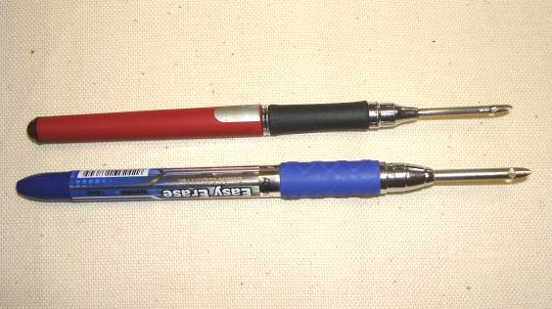
Выбор материалов
Чтобы получить изделие, удовлетворяющее требованиям, особое внимание уделяется материалам, а это ткань для основы и пряжа, от которой непосредственно зависит внешний вид изделия и его себестоимость.
Ткань
Ткань должна быть грубая, но редкая, типа плотной мешковины или бортовки, чтобы она легко прокалывалась ковровой иглой. Можно использовать такие ткани, как: диагональ, двунитка, драп, полиэфирная. Также можно использовать в работу не новые, но достаточно прочные ткани: курточные или пальтовые ткани, старые покрывала и другие материалы, бывшие в употреблении.
Определить пригодность ткани для работы можно опытным путём. Для этого на куске ткани нужно проложить несколько стежков ковровой иглой.
Ткань пригодна, если она легко прокалывается ковровой иглой; нити основы раздвигаются, а не рвутся; после вытаскивания иглы, нити основы плотно обжимают пряжу и удерживают ее в виде петли.
Пряжа
В петельной вышивке можно использовать различные виды пряжи по волокнистому составу и степени скрученности нитей.
В своей работе я исследовала 11образцов пряжи различного волокнистого состава и разной степени скрученности нитей:
- Хлопчатобумажная нить
- «Ирис»
- Мулине
- Льняная
- Полушерстяная
- Шерстяная
- Нити искусственного шелка
- Акриловая
- Синтетическая
- «Кристалл»
- «Травка»
Пряжу я оценивала по следующим критериям (прил. 2):
- По толщине
- По мягкости
- По эластичности
- По степени скрученности нити
Для того чтобы провести исследование я изготовила фрагменты петельной вышивки размером 35х40мм. И оценила каждый образец по следующим критериям (прил. 3):
- Объем
- Сминаемость
- Плотность
- Количество рядов в образце

Клей ПВА
Используется для проклейки готовой работы, с изнаночной стороны.

Описание образцов
Образцы 1, 2, 3 – хлопчатобумажные нити, «Ирис», мулине.
При использовании данной пряжи петля получается высокая, неплотная, неравномерная, не держит форму, сминается, не экономична в работе, так как нити тонкие (прил. 4).
Вывод: можно использовать в небольших деталях.
Образцы 4,7 – лен и искусственный шелк.
При использовании льна петля получается грубая, жесткая, не дает объема, сложно работать.
При использовании искусственного шелка – петля получается красивая, аккуратная, но сложно работать (нить зацепляется за иглу) (прил.5).
Вывод: лучше не использовать такую пряжу для своих работ.
Образцы 5, 6, 8 – шерсть, полушерсть, акрил.
При использовании данной пряжи петля получается равномерной, держит форму, дает объем, мягкая на ощупь, быстро заполняет пространство, экономична в работе, по сравнению с предыдущими образцами. Поверхность получается ровная и красивая (прил. 6).
Вывод: использовать можно для заполнения больших фрагментов.
Образцы 9, 10,11 – синтетическая пряжа
При использовании синтетики (образец 9) петля получается объемная, красивого внешнего вида, распределяется равномерно и экономична в расходе. Изделия получаются легкие, так как пряжа легкая.
При использовании пряжи «Кристалл» (образец 10) петля получается ровной, объемной, красивого внешнего вида.
При использовании пряжи «травка» (образец 11) петля получается объемной с высоким ворсом, хорошо заполняет пространство, экономична в работе (прил. 7).
Вывод: можно использовать для заполнения больших фрагментов.
Таким образом, для работы я выбрала полушерстяную и шерстяную пряжу, т.к. они дают хорошую фактуру и плотность ковровой поверхности, которые позволяют четко выполнить рисунок ковра. В магазине представлен широкий выбор такой пряжи, различной цветовой гаммы. В работе, возможно, буду использовать хлопчатобумажную пряжу в небольших количествах, т. к. она дает некрасивую фактуру, неравномерные петли, которые очень быстро сминаются.

Сочетание цветов.
Для создания ковров, необходимо уметь гармонично подбирать цветовую гамму. Лучше использовать три основных оттенка. Основной цвет; добавочный, который оттеняет основной; и контрастный, который усиливает цветовой акцент. Правильно подобрать и скомбинировать цвета – задача весьма непростая. Немногие счастливчики, от природы наделенные тонким художественным вкусом и цветовосприятием, могут подобрать цветовое решение опираясь на свою интуицию. Всем остальным, что бы выбрать гармоничную цветовую гамму, необходимо изучить несколько правил, установленных еще Исааком Ньютоном!
Согласно его подсказкам мы знаем, что черный цвет сочетается со всеми цветами и подчеркивает яркость любого оттенка. Он также помогает примирить любые цвета друг с другом, если они отделяются друг от друга тонкой черной полосой.
Белый сочетается с любыми цветами.
Желтый цвет – олицетворяет солнце, тепло, веселье. Он сочетается с цветами: болотным, сине-зеленым, оранжевым, теплым коричневым, шоколадным, черным и темно-синим. Желтый цвет без отделки или дополнений к нему малопривлекателен.
Коричневый цвет сочетается с небесным, кремовым, желтым, зеленым и бежевым, джинсово-голубым, дымчато-синим, светло-зеленым и белым; цветом майской травы и совсем светлым зеленым. Коричневый цвет сочетается со всеми оттенками бежевого, цветом слоновой кости и серым. А неожиданное и чрезвычайно удачное сочетание теплого коричневого и бирюзового произведет отличное впечатление.
Синий цвет бывает светлых и темных тонов. Светло-синий - с белым, желтым, оранжевым, розовыми цветами, является промежуточным между красным и синим.
Темно-синий - со светло-синим (голубым), серым, красным,
джинсово-голубым, дымчатым, сливово-синим; с зеленым и белым; серым, светло-розовым и коричневым; розовым и зелено-голубым; ванильно-желтым и светло-голубым; темно-коричневым, лиловым.
Голубой цвет сочетается с цветами: розовый, сиреневый, коралловый, светло-фиолетовый, желтый, ярко-синий, темно-синий, серый, белый, бежевый. Бирюзовый сочетается с белым, желтым, оранжевым, фиолетовым, сине-зеленым.

В нашем ковре сочетаются цвета: коричневые, желтые и несколько оттенков синих. Как видно из предыдущих описаний, они очень хорошо друг с другом сочетаются.

Сочетание цветов
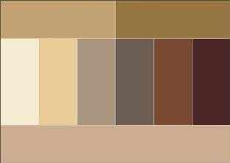 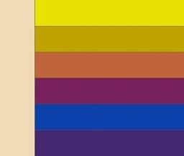
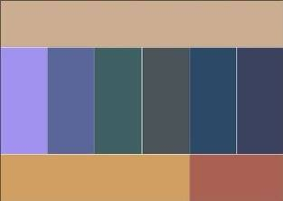

Технологическая последовательность изготовления изделия
Для того чтобы выполнить ковер, я составила технологическую карту.
Работу над изделием можно разбить на 3 этапа: подготовительный, основной и заключительный.
Подготовительный этап
- Выкроить ткань на ковер с припуском 5 см. по каждой стороне.
- Подколоть ткань к рамке.
- Перевести рисунок на ткань простым карандашом с помощью шкафа с подсветкой.
- Снять эскиз с ковра.
- Нарисовать край коврового изделия.
- Нарисовать контрольные линии в каждом элементе ковра.
- Подобрать пряжу для изделия.
Основной этап
- Выполнить контур корабля черной пряжей.
- Заполнить коричневой пряжей корабль, в соответствии с контрольными линиями.
- Выполнить светло-коричневой пряжей изломы на парусах.
- Заполнить паруса светло-желтой пряжей.
- Заполнить море, используя сочетание синих, темно-синих, голубых ниток и меланжевой пряжи.
- Заполнить белой пряжей волну.
- Выполнить вкрапления в волне синей и голубой пряжей..
- Вышить свободной гладью небо белой и голубой пряжей

Заключительный этап
- Снять заготовку ковра с рамки.
- Обрезать ковер, оставить в припуск 3 – 4 сантиметра.
- Подвернуть припуск 2 раза и крупно простежить по периметру ковра.
- Обвязать край ковра голубой и меланжевой пряжей.
- Сделать кисти по низу ковра.
- Проклеить ковер с изнаночной стороны клеем ПВА.
- Прикрепить деревянную рейку по верху ковра.

Эколого-экономическое обоснование
Ковровое производство можно разбить на несколько основных этапов: выбор основы для ковра, выбор пряжи, выполнение ковровой вышивки, заключительная отделка. Тщательный выбор материалов в значительной степени определяет свойства будущего ковра.
В качестве основы мы выбираем ткань «двунитку». Это 100% чистая хлопчатобумажная ткань, которая не электризуется, легко стирается и не наносит вреда окружающей среде.
Пряжу выбираем полушерстяную, ее состав 50% шерсти и 50 % акрила и шерстяную. Ковровая шерсть отличается хорошей окрашиваемостью, достаточной упругостью, способностью противостоять многократным изгибам при эксплуатации.
Ковровые изделия, выработанные с применением химических волокон, отличаются высокой прочностью, не повреждаются молью, не гниют и не плесневеют. Для проклейки ковра используем клей ПВА, самый безвредный из всех клеев. Он разводится водой. Не имеет запаха, а после высыхания образует прочную пленку на ковре.
Необходимо просчитать, сколько денег затратили на изготовление ковра.
№ | Наименование | Стоимость руб. за 1м или за 100г | Количество | Цена, руб
1 | Ткань «Двунитка» | 80 | 0,8 м | 64
2 | Нити полушерстяные | 50 | 500г | 250
3 | Нити шерстяные | 120 | 100г | 100
4 | Клей ПВА | 30 | 200г | 60
 | Итого |  |  | 474
Думаю, что для панно таких размеров это недорого.
Реклама

Фантазии полет и рук творенье
С восторгом я держу в своих руках…
Не знает, к счастью, красота старенья,
Любовь к прекрасному живет в веках.

Люди издавна украшают стены своего жилища, используя различные изделия, выполненные своими руками в разных техниках. Я предлагаю оформить стены дома коврами ручной работы. Они красиво будут смотреться, как в маленькой квартире, так и большой, и конечно в загородном доме. Ковер, изготовленный своими руками - это эксклюзивное изделие с неповторимым, красочным сюжетом. Ковры вносят уют в ваш дом, помогают раскрыть ваш внутренний мир. Эти изделия можно дарить своим друзьям и близким, ведь в них вкладывается любовь и душа исполнителя. Поэтому я предлагаю вам свои работы, и надеюсь, что они вам понравятся.
Заключение

Итак, цель достигнута, я изготовила красивое и оригинальное панно. Эта авторская работа, подобную работу вы не найдете в магазине (прил.8). Я считаю, что работа получилась очень эффектной, объемной, красочной, хорошего качества, главное недорогой. Затраты на ее изготовление составили 474 рубля. При выполнении работы я решила поставленные задачи: познакомилась с историей ковроткачества, исследовала виды пряжи, подобрала подходящую пряжу, разработала технологическую карту изготовления изделия.
Любой ковер сделанный вручную неповторим. Он несет тепло рук мастера, его энергетику, его чувство цвета. Он теплый, приятный на ощупь, красочный.
Мастер, который ткет ковер вручную, в среднем тратит на выполнение 1 квадратного метра ковра в среднем 25 дней. Машинным способом можно сделать 25-30 метров квадратных за одну смену. Однако по качеству исполнения и сложности рисунка ковры ручной работы еще не превзойдены, поэтому их стоимость в 2-3 раза выше стоимости ковров, изготовленных машинным способом.
Художественные ковровые изделия, выполненные в соответствии с технологией, имеют длительный срок эксплуатации и могут подвергаться стирке с помощью моющих средств и щетки.
Я очень довольна, что овладела таким способом декоративно- прикладного творчества. Теперь я знаю, как правильно выбирать пряжу для своих работ, чтобы изделия получались красивыми, качественными и с меньшими экономическими затратами. Сейчас я работаю над ковром «Жар – птица», размером 60х150см (прил.8).
Список литературы

- 1.Т.В.Беляева «Упражнения по развитию пространственных представлений у учащихся», Москва «Просвещение» 1983 г.
- Г.А. Бетехтин «Ковры и ковровые изделия» Москва, КОИЗ, 1955 г.
- А. Т. Гусева «Нетканый гобелен или вышивка петлей», Москва, Культура и традиции. 2007г.
- История ковроткачества http://kolizej.at.ua/_fr/3/3532086.jpg

Приложение 1

Сравнительная таблица определения качества нитей
 | Характеристика нитей
№ | Название пряжи | Толщина | Мягкость | Эластичность | Скрученность
1 | Хлопчатобумажная | тонкая | жесткая | незначит. | малая
2 | «Ирис» | тонкая | жесткая | незначит. | малая
3 | Мулине | тонкая | жесткая | незначит. | малая
4 | Лен | средняя | грубая | незначит. | средняя
5 | Полушерсть | средняя | средняя | средняя | средняя
6 | Шерсть | тонкая | мягкая | средняя | средняя
7 | Искусственный шелк | толстая | средняя | средняя | малая
8 | Акрил | средняя | мягкая | эластичная | средняя
9 | Синтетическая нить | толстая | мягкая | эластичная | средняя
10 | «Кристалл» | средняя | средняя | эластичная | средняя
11 | «Травка» | средняя | средняя | эластичная | средняя

Приложение 2

Сравнительная таблица определения качества петлей
 | Характеристика петлей
№ | Название пряжи | Объем | Сминаемость | Плотность | Кол-во рядов
1 | Хлопчатобумажная | малый | большая | редкая | 16
2 | «Ирис» | малый | большая | редкая | 16
3 | Мулине | малый | большая | редкая | 16
4 | Лен | малый | большая | редкая | 15
5 | Полушерсть | средняя | средняя | средняя | 15
6 | Шерсть | средняя | средняя | средняя | 13
7 | Искусственный шелк | малый | большая | средняя | 16
8 | Акрил | средняя | средняя | средняя | 13
9 | Синтетическая нить | большой | малая | объемная | 11
10 | «Кристалл» | средний | средняя | объемная | 14
11 | «Травка» | большой | средняя | объемная | 10

Приложение 3

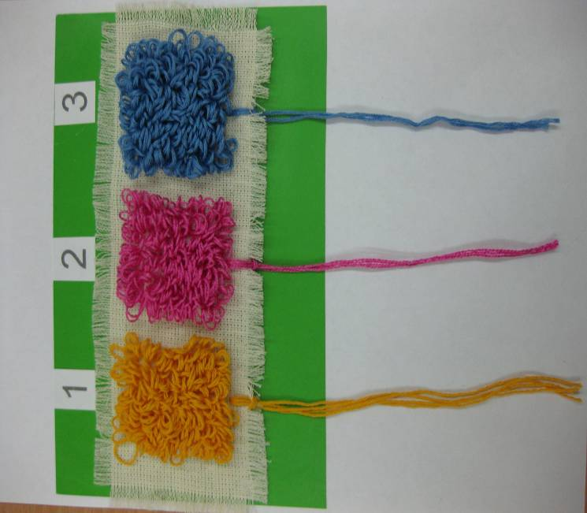
Приложение 4

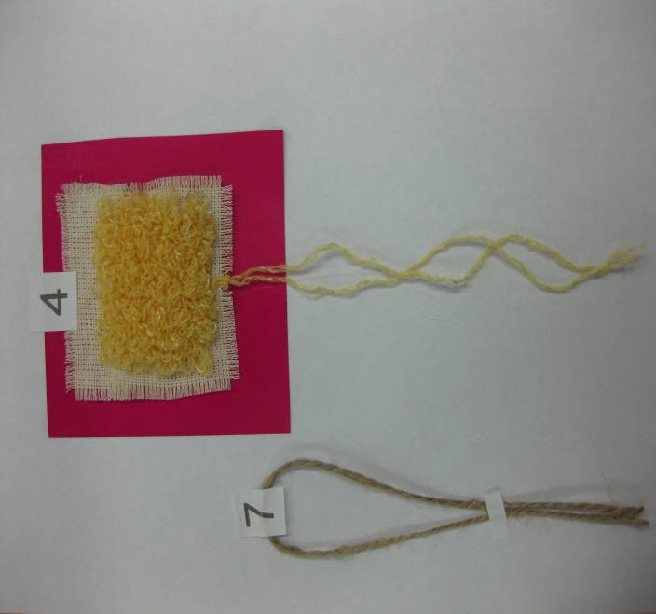
Приложение 5

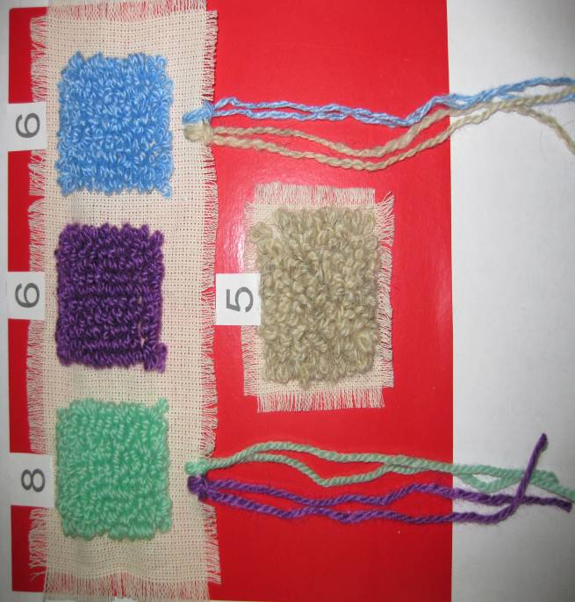
Приложение 6

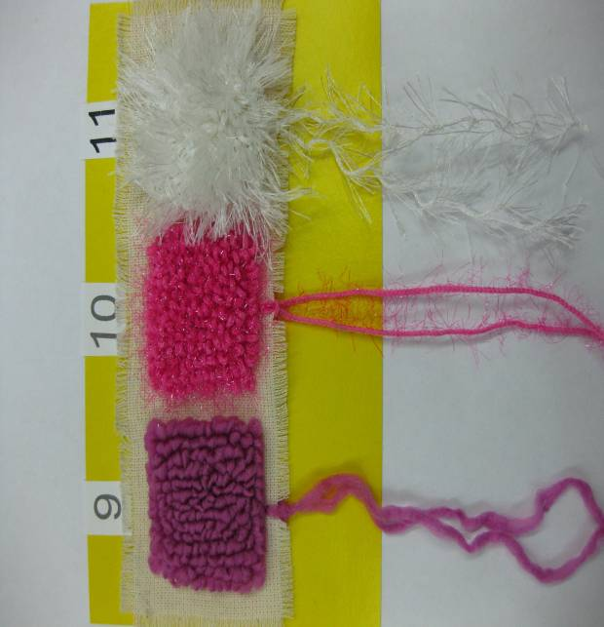

Приложение 7

Панно «Белеет парус одинокий», с ним я заняла 1 место на городском конкурсе «Радуга талантов».

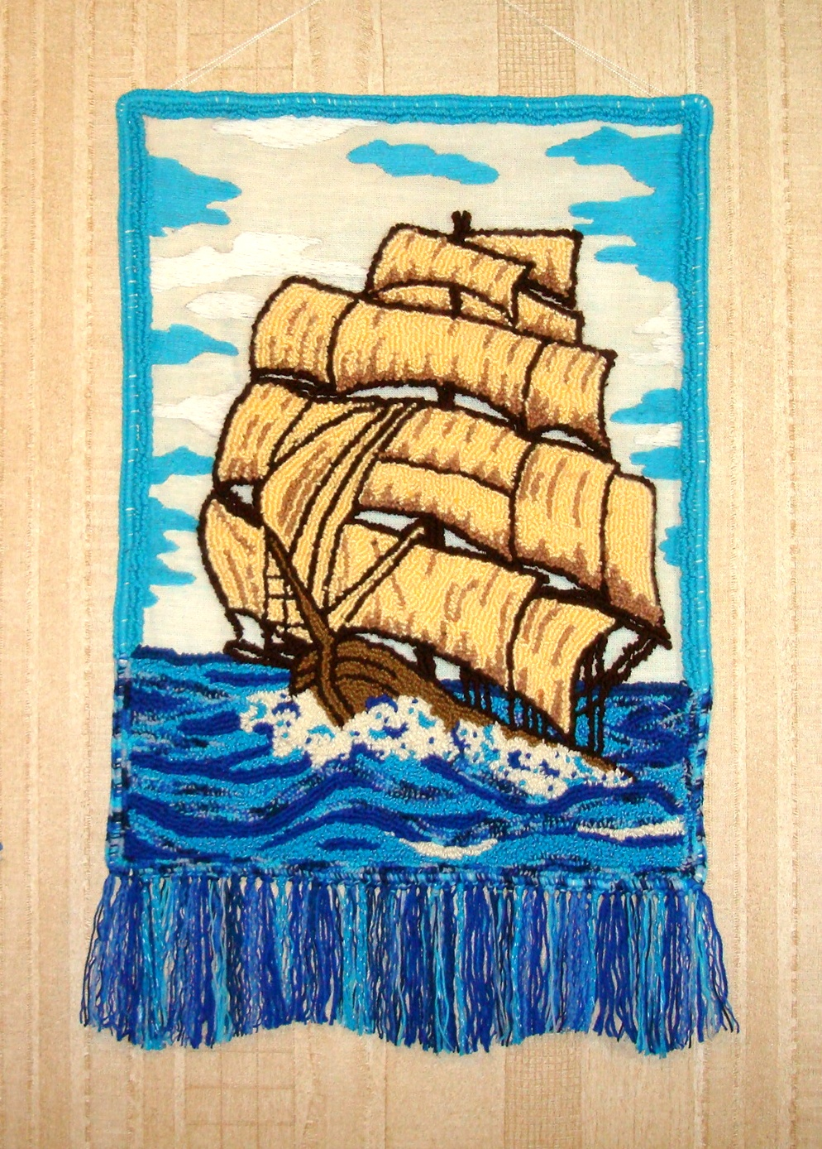

Приложение 8
Это выполненное мною в технике ковровой вышивки панно «Аленушка».

